Реализовать REST API сервис по расчёту стоимости страхования в зависимости от типа груза и объявленной стоимости (ОС).

Тариф должен загружаться из файла JSON или должен принимать подобную JSON структуру:

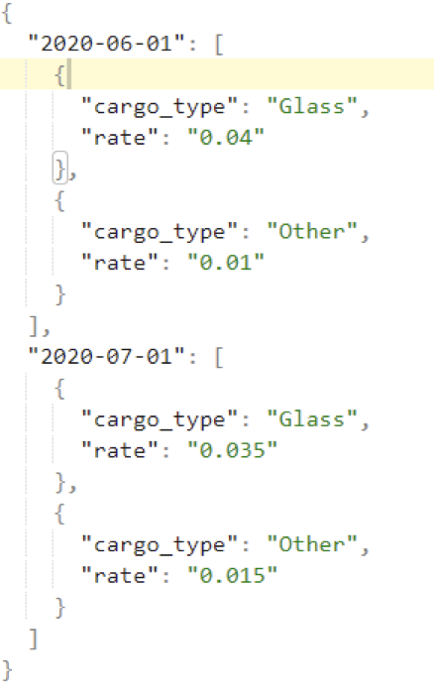

* Сервис должен посчитать стоимость страхования для запроса используя актуальный тариф.(Загружается через API)
* Сервис возвращает (объявленную стоимость \* rate) в зависимости от указанного в запросе типа груза и даты.
* Сервис должен разворачиваться внутри Docker.
* Сервис должен разрабатываться через GIT (Файл Readme с подробным описанием развертывания)
* Данные должны храниться в базе данных

Технологии, которые должны быть использованы при реализации тестового задания:

* FastApi - framework
* SqlAlhemy ORM
* Postgresql, Mysql, Sqlite – любой на выбор
* Docker
* Docker-compose с докером для постгресса